МБУДО «Детская музыкальная школа №4» г. Хабаровска
Педагогический доклад по теме
" Опыт по организации поездок уч-ся на конкурсы различного уровня, итоги данных конкурсов и их роль в процессе воспитания и повышения уровня мотивации к обучению у учащихся" , подготовила преподаватель Эльснер Светлана Юрьевна.

О том, что соперничество — мощный стимул, позволяющий людям демонстрировать чудеса настойчивости и упорства, человечество догадывалось уже давно. Конкурсы — это отличный способ простимулировать учащихся, взбодрить их, добиться очень хорошего эффекта. Рассмотрим вопрос мотивации к обучению у учащихся народного отделения, используя опыт нашей недавней поездки на Всероссийский детский конкурс в город Геленджик.
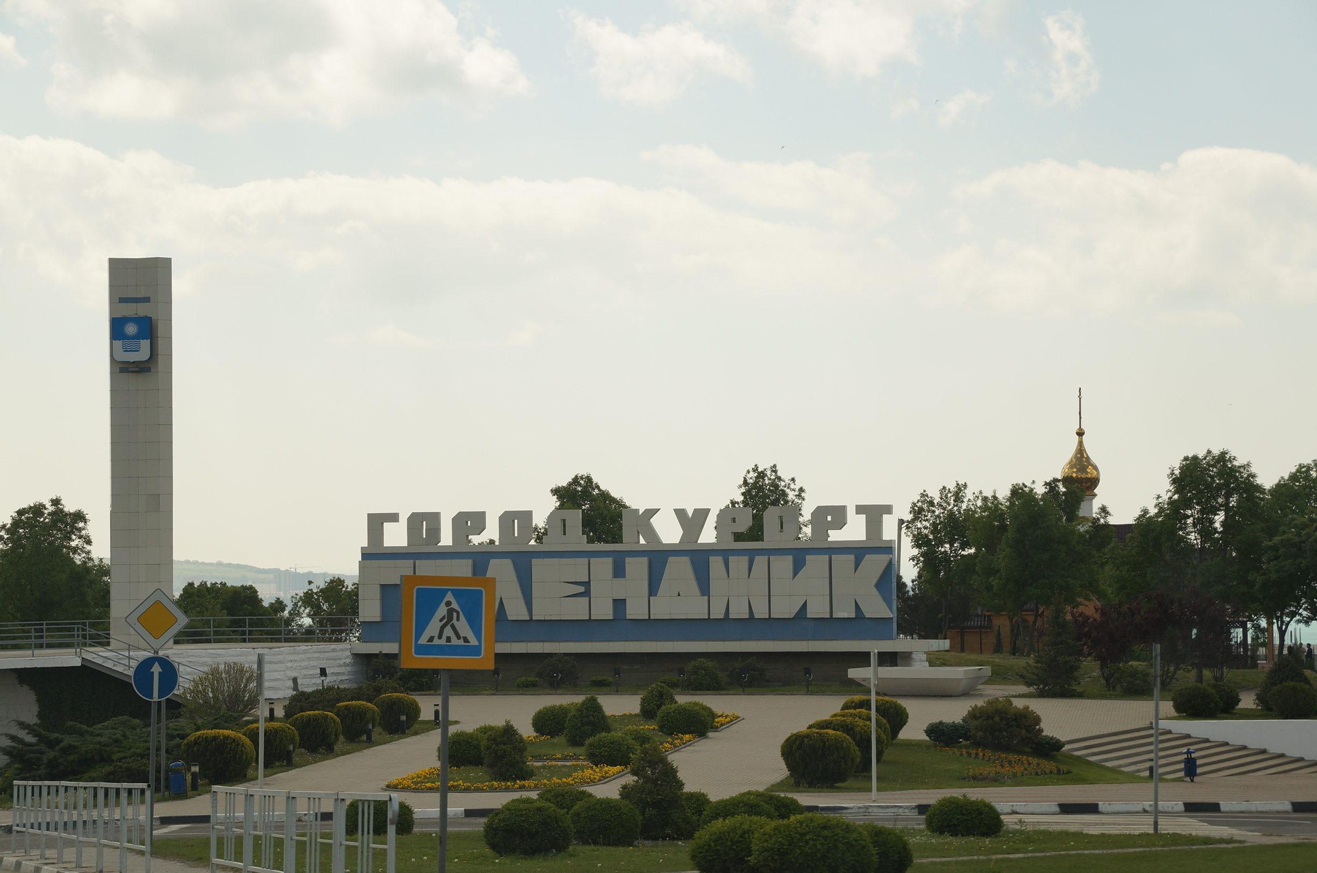

Поездка – как главный приз. Хотя мы с родителями заранее купили билеты, детям было озвучено, что за месяц до предполагаемой поездки их прослушает комиссия и именно комиссия примет решение, поедут или не поедут «Весёлые ребята» на конкурс представлять город Хабаровск в Геленджике. Не один раз мы говорили ребятам, что на конкурсы ездят только самые лучшие, только самые трудолюбивые, только самые достойные. Именно поэтому дети почти каждый день ходили на репетиции, учили новую программу, готовились к выступлению.
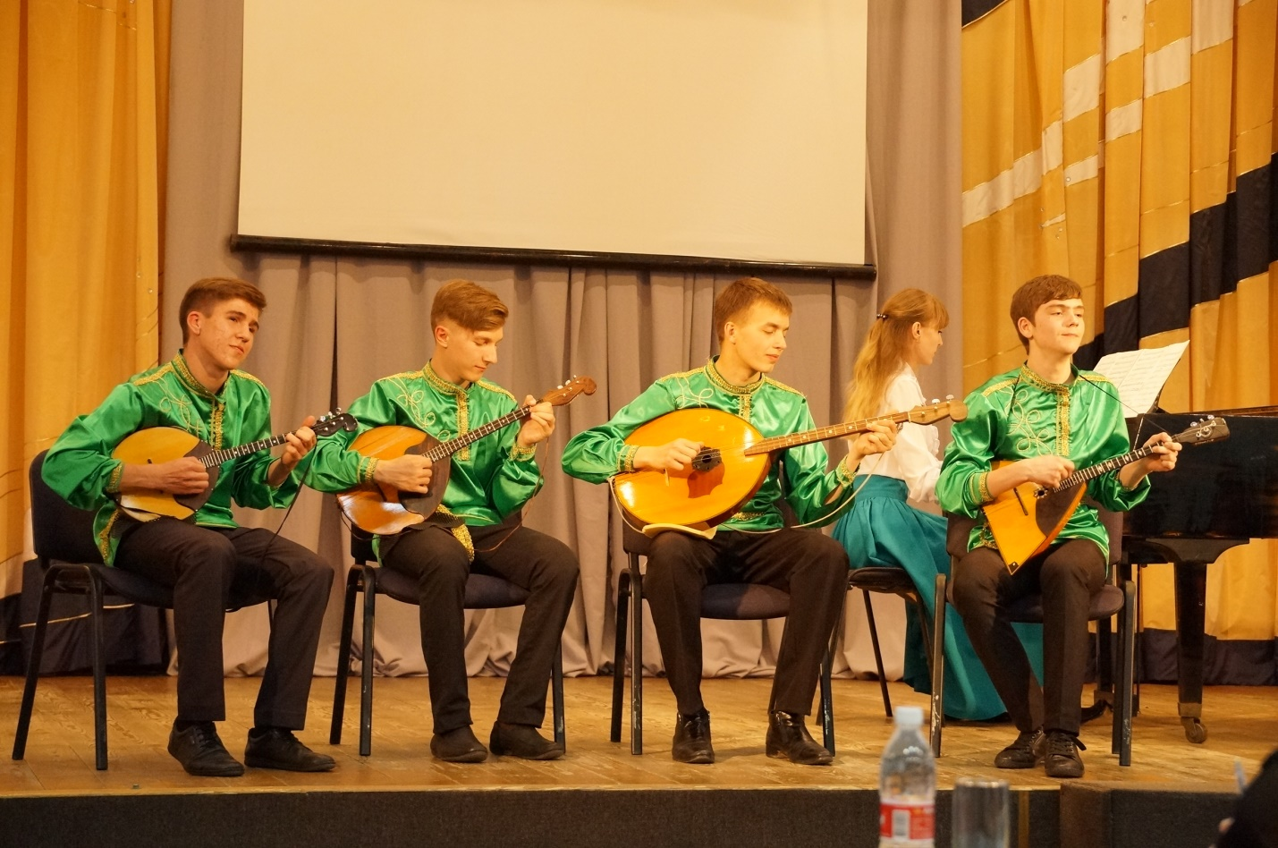
Поездка - как подарок. Конечно, поездка на конкурс – это ещё и мотивация для хорошей учёбы в общеобразовательной школе. Мы всегда обсуждаем с детьми, что дальняя поездка – это дорогостоящее удовольствие, и раз родители готовы из семейного бюджета выделить немалую сумму для «тебя», значит, во-первых, они в тебя верят, а во-вторых, твоя задача не только хорошо подготовиться к конкурсу, но и приложить все усилия, чтобы в школе получить как можно больше хороших оценок, улучшить результаты тех предметов, где есть проблемы, и тем самым оправдать доверие своих родителей.
Поездка – как экскурсия. Путешествие – это всегда новые впечатления, новая информация, знакомство с новыми городами, интересными местами и достопримечательностями. За время этой поездки мы съездили на обзорную экскурсию по Москве 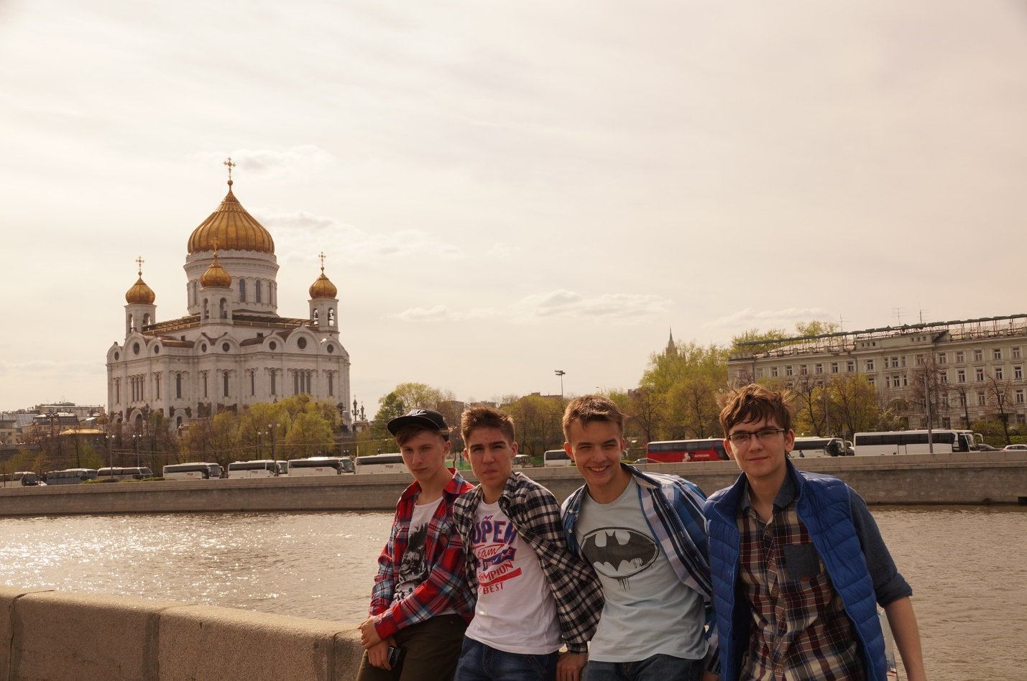
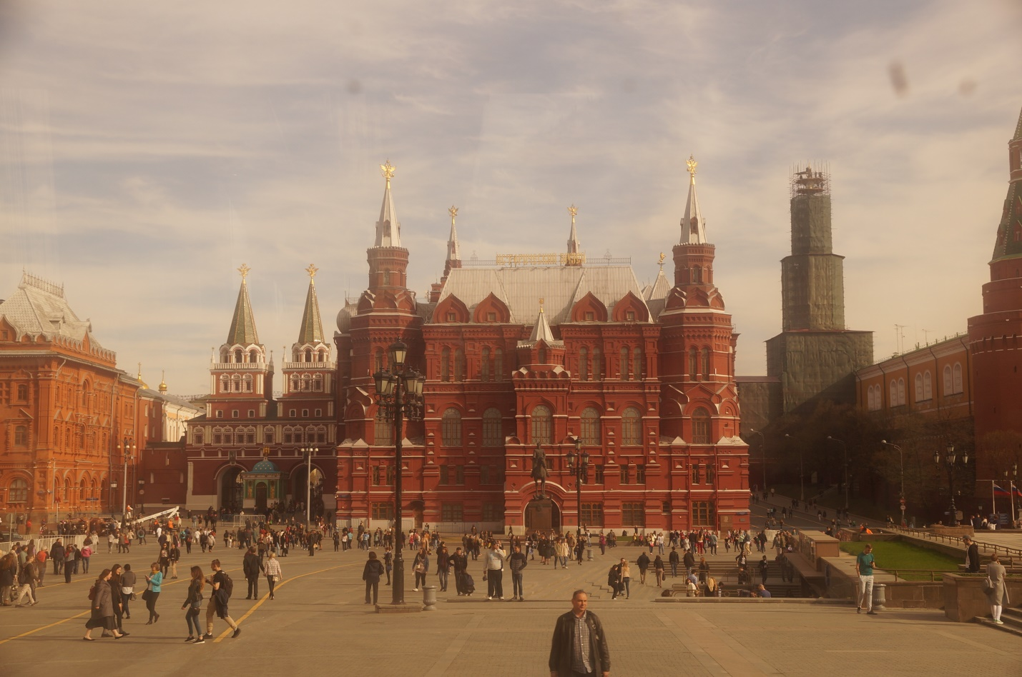Посетили Музей музыкальной культуры имени М. Глинки 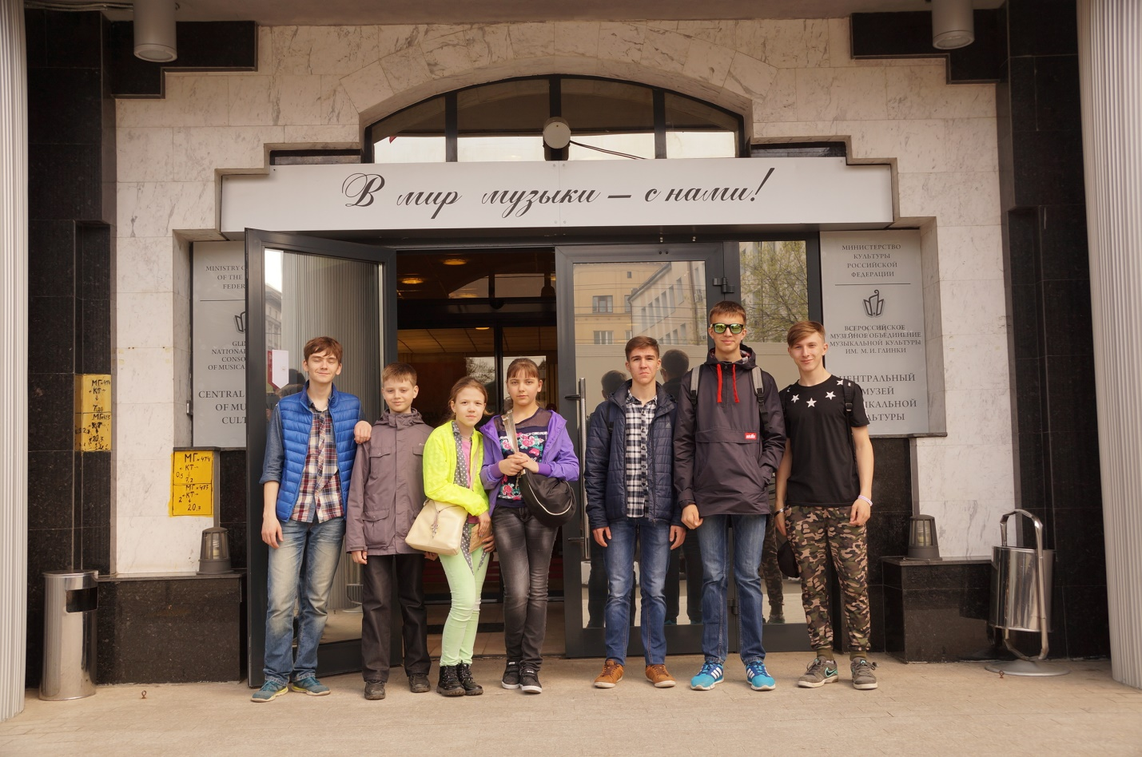
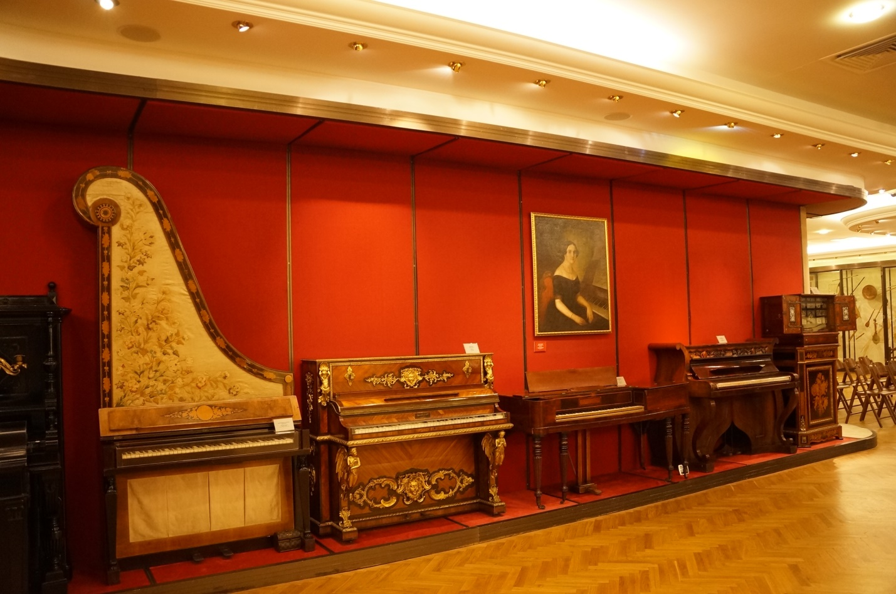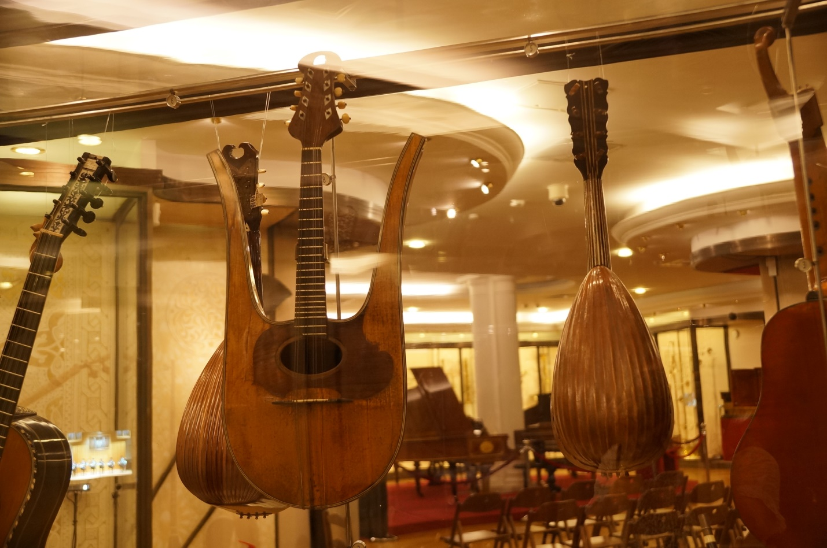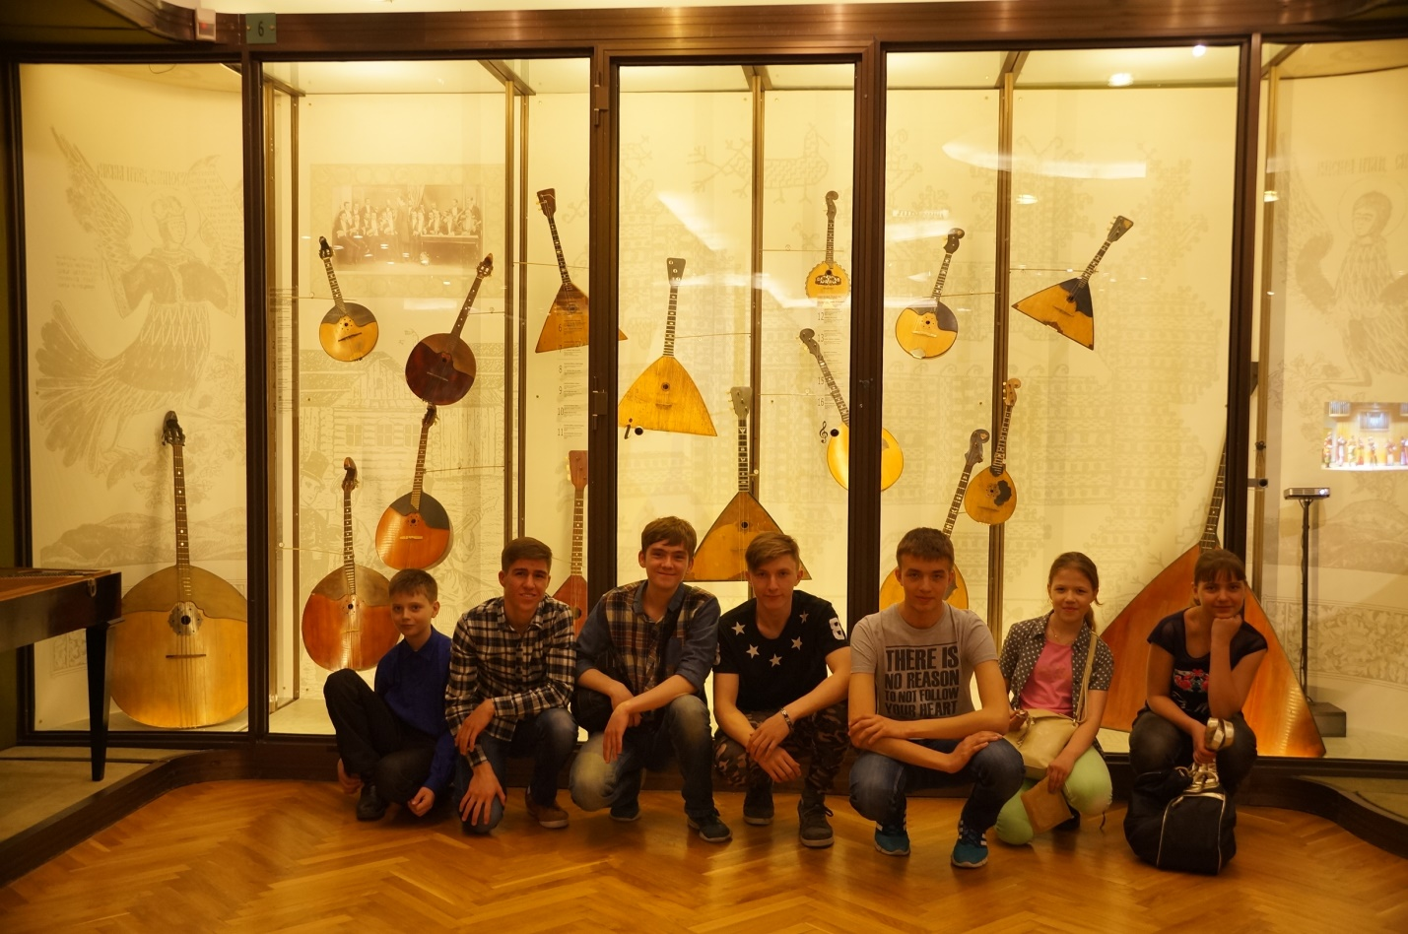
Посетили Красную площадь, погуляли по Тверской улице, в эти дни там проходил фестиваль «Московская весна» 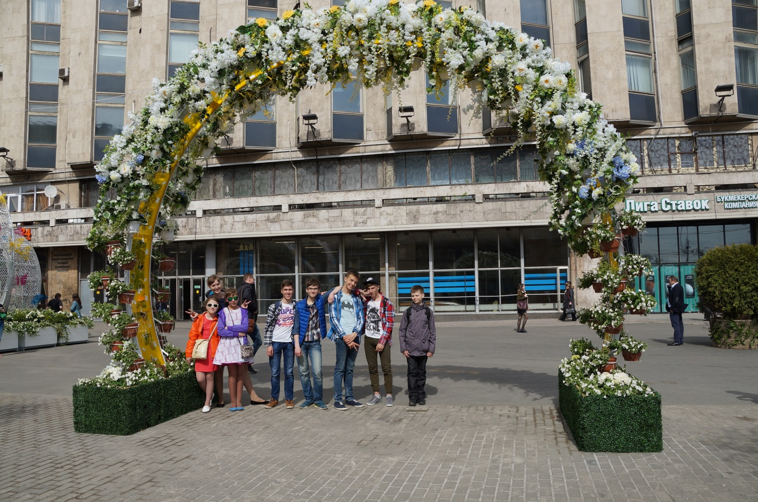

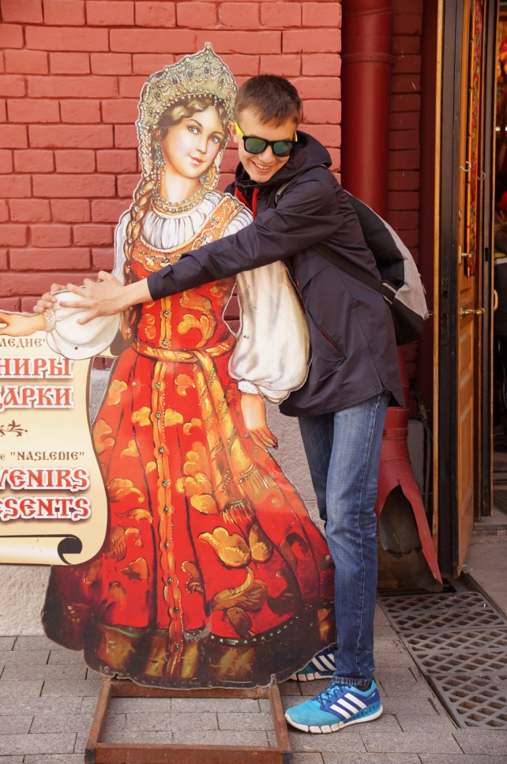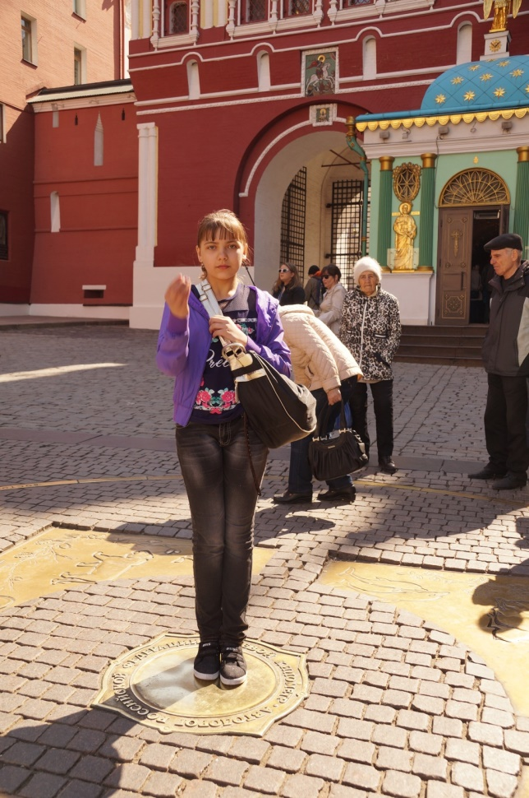

ПППосетили Большой Московский Цирк на проспекте Вернадского
Сходили на балет «Лебединое озеро» П.И. Чайковского в театре Н. Сац
Посетили концерт Ансамбля песни и пляски им. А. Александрова
9 Мая почти весь день провели в Парке Победы, где проводилось очень много мероприятий и концертов, посвящённых Дню Великой Победы, посмотрели там же салют, усталые, но довольные после салюта пешком возвращались домой…
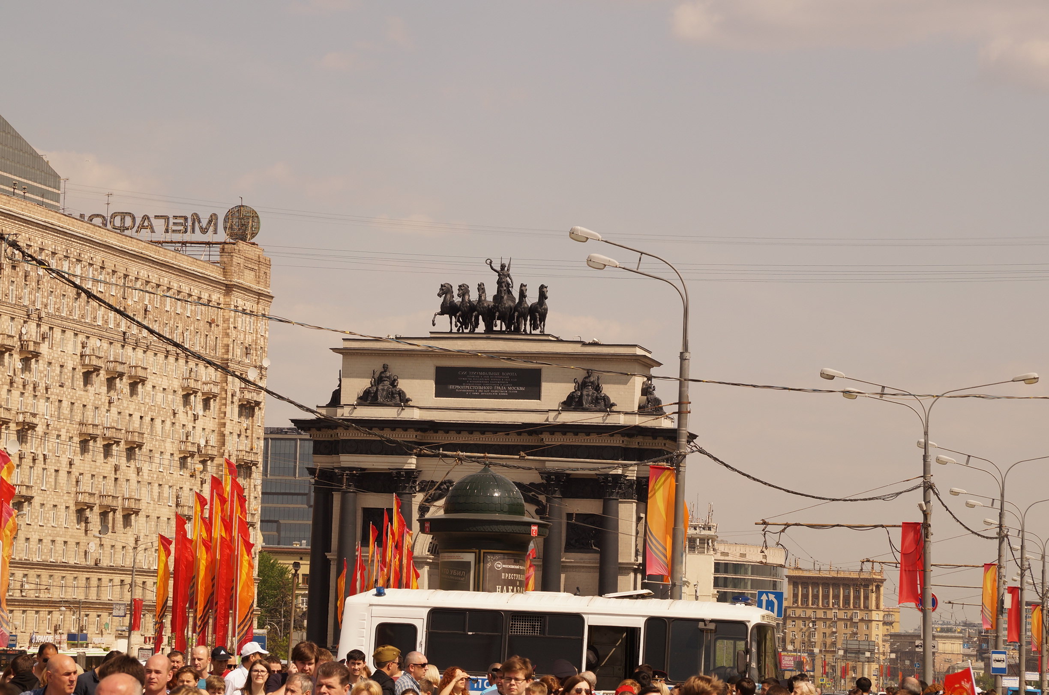
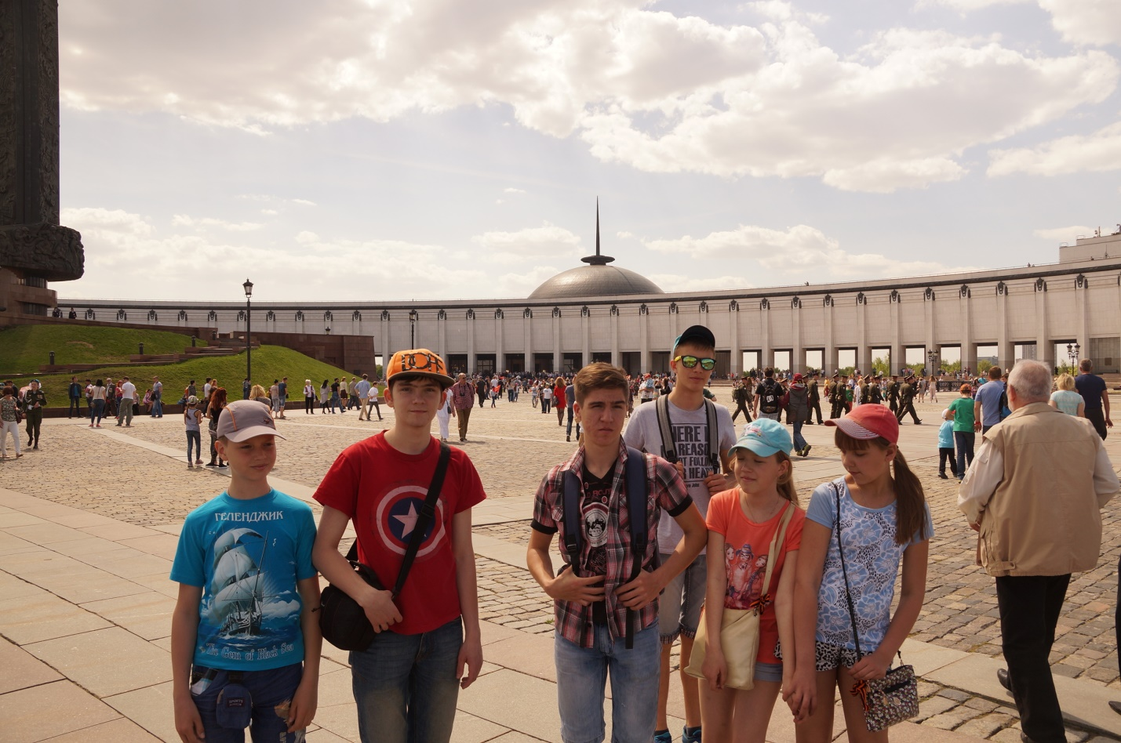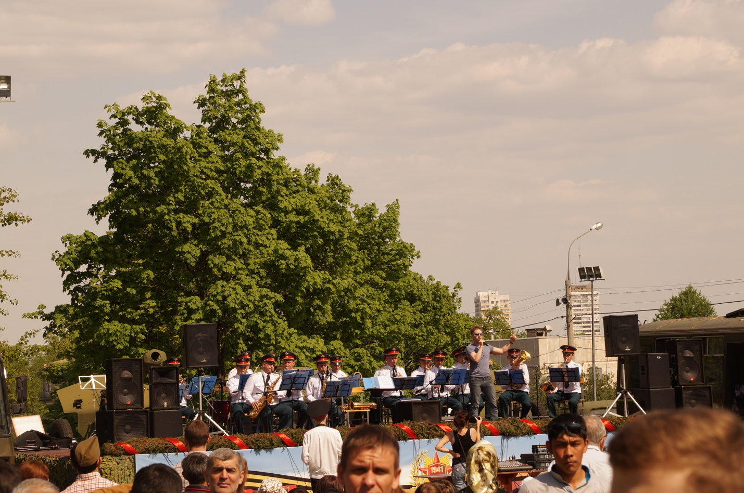

В Геленджике главным были репетиции и выступление на конкурсе. Ребята отлично выступили, заняли 1 место «Весёлые ребята» и Гран-при «Дальневосточные струн 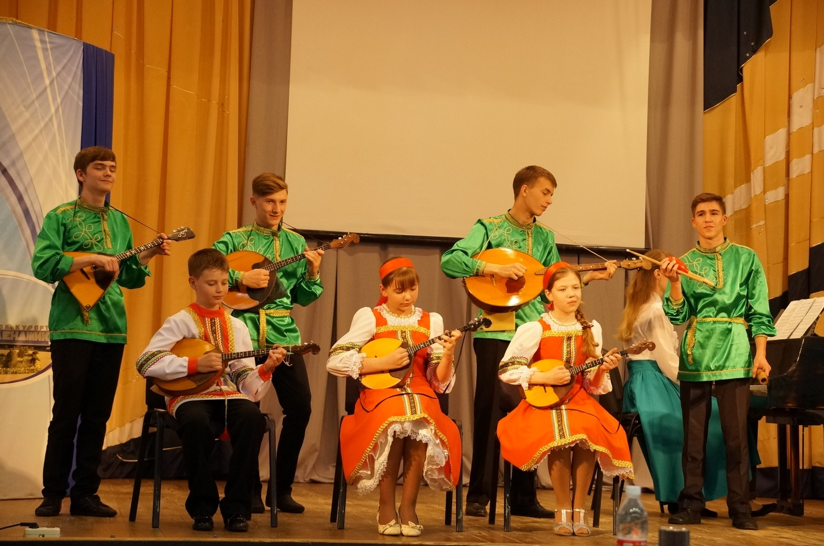 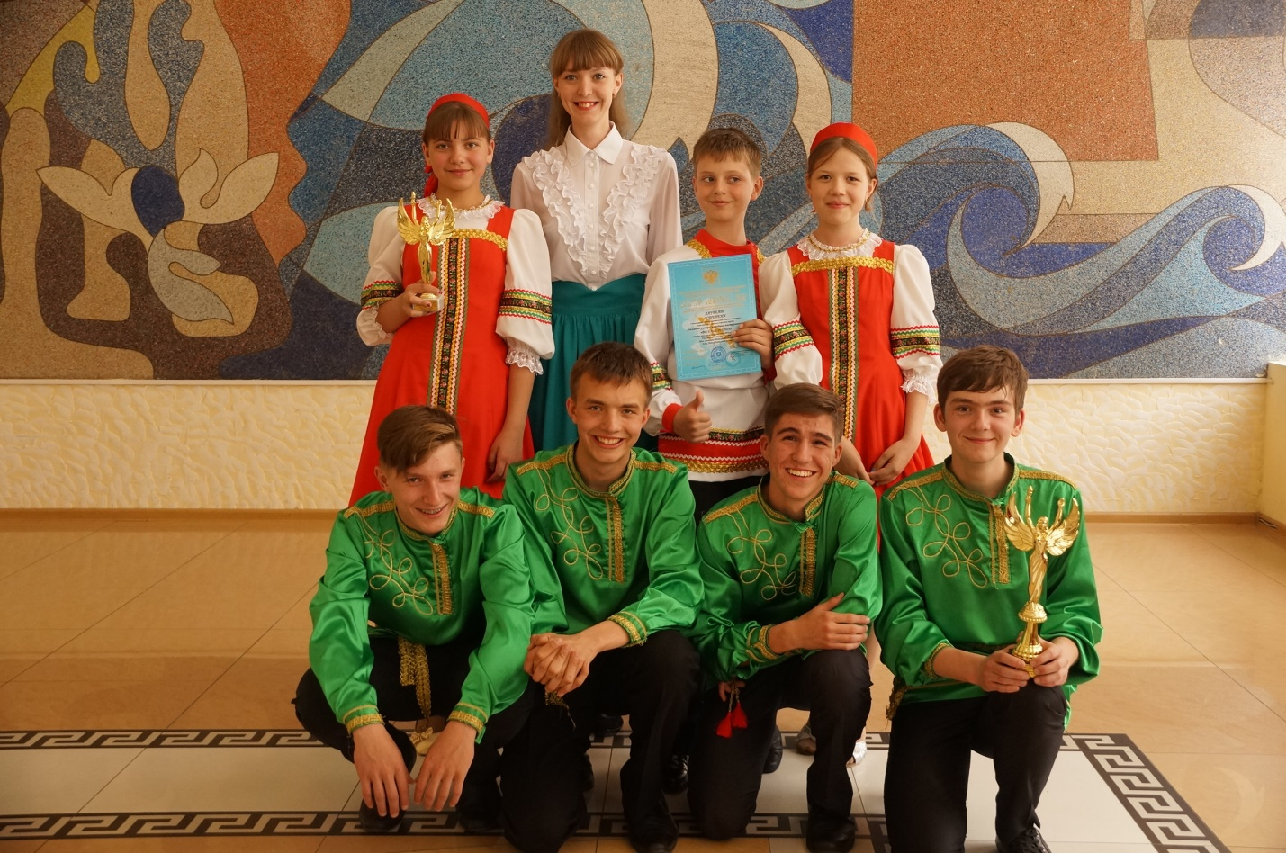 И всё почему? Потому что ещё здесь, дома, они провели большую работу, огромную работу при подготовке к конкурсу, они зарядились отличным настроением в поездке, ведь мы ещё ездили на открытом внедорожнике на экскурсию в горы, к водопадам, к дольменам! Эту поездку они не забудут никогда! 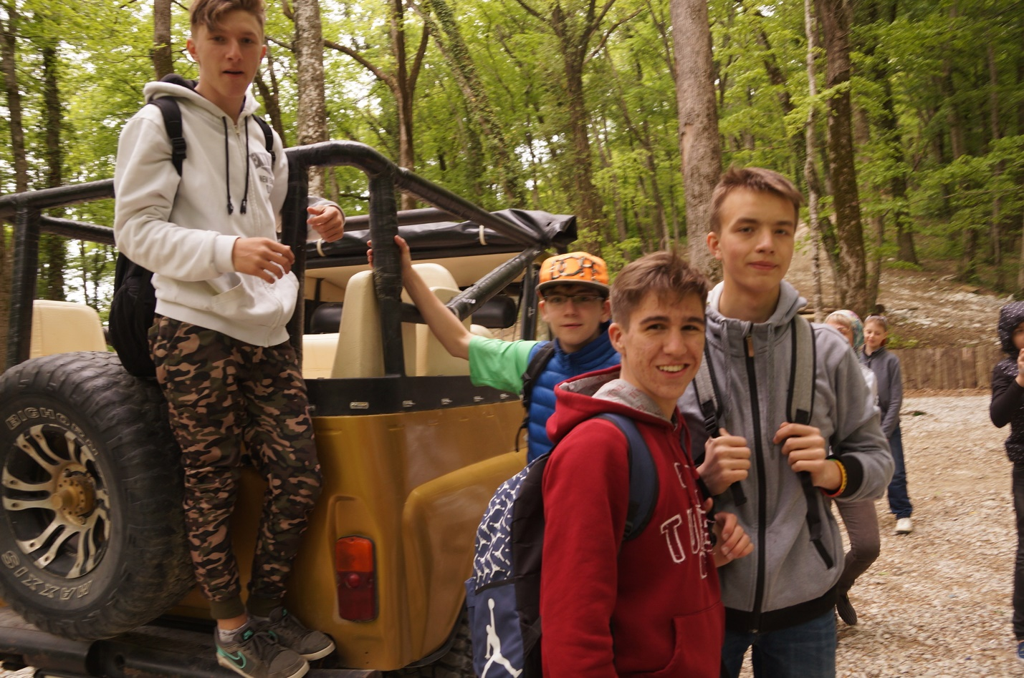 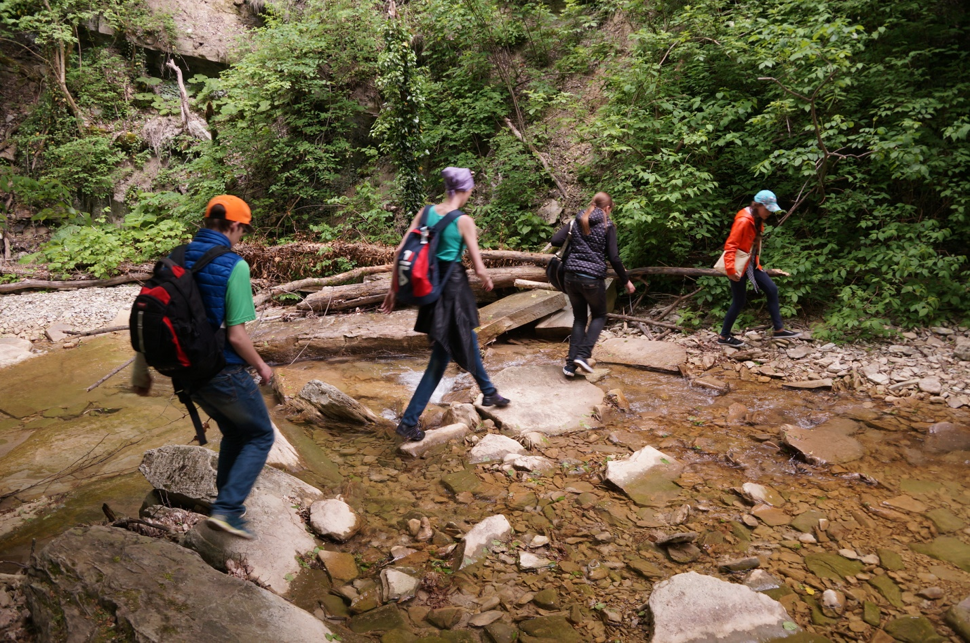 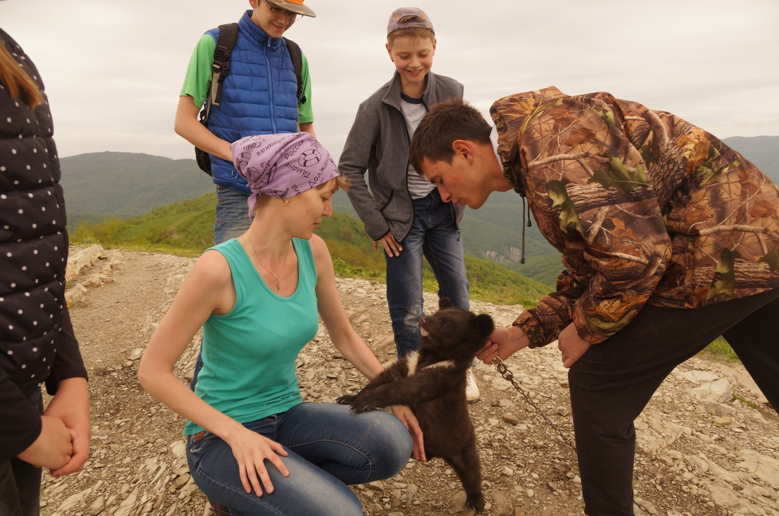 . где
Ещё мы побывали на площадке, где снимался фильм «Грозовые ворота». 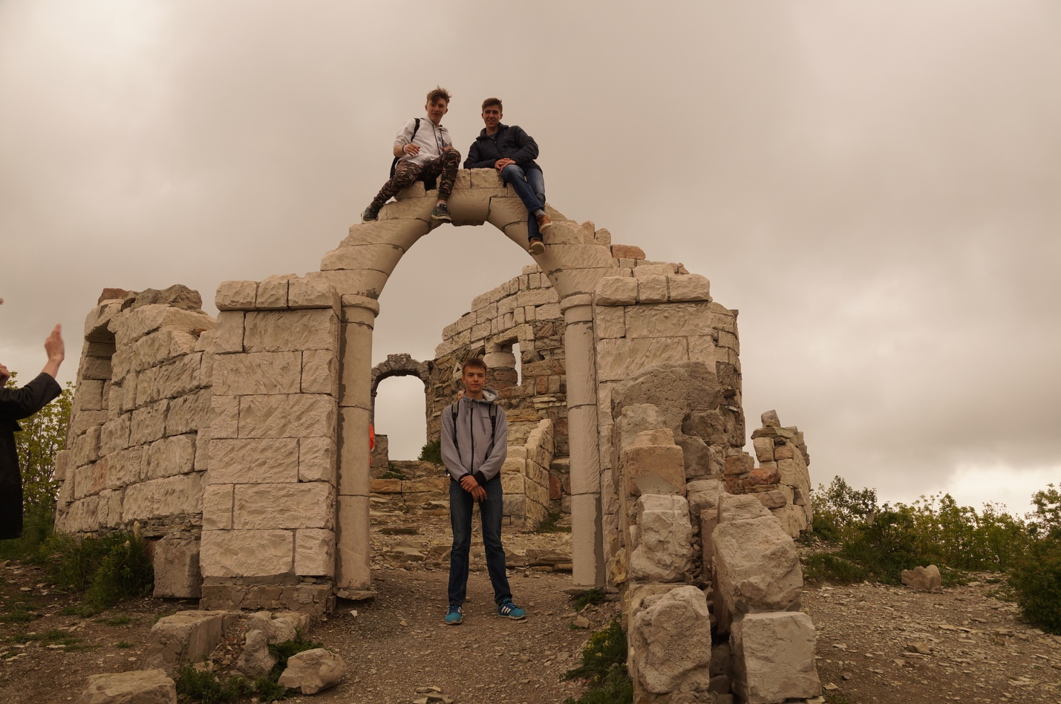
Ездили мы ещё в Старый парк в селе Кабардинка, это шикарный ботанический сад, в котором совсем недавно, благодаря современным технологиям, появились 7 чудес Света! 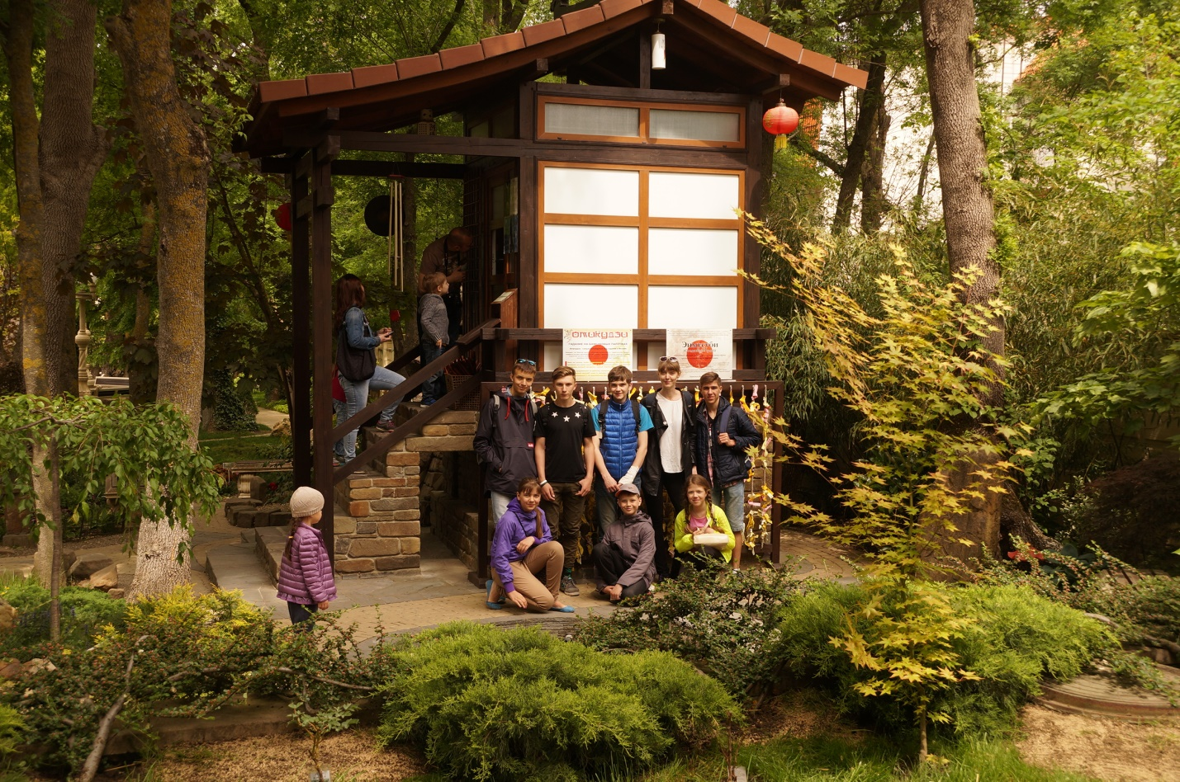 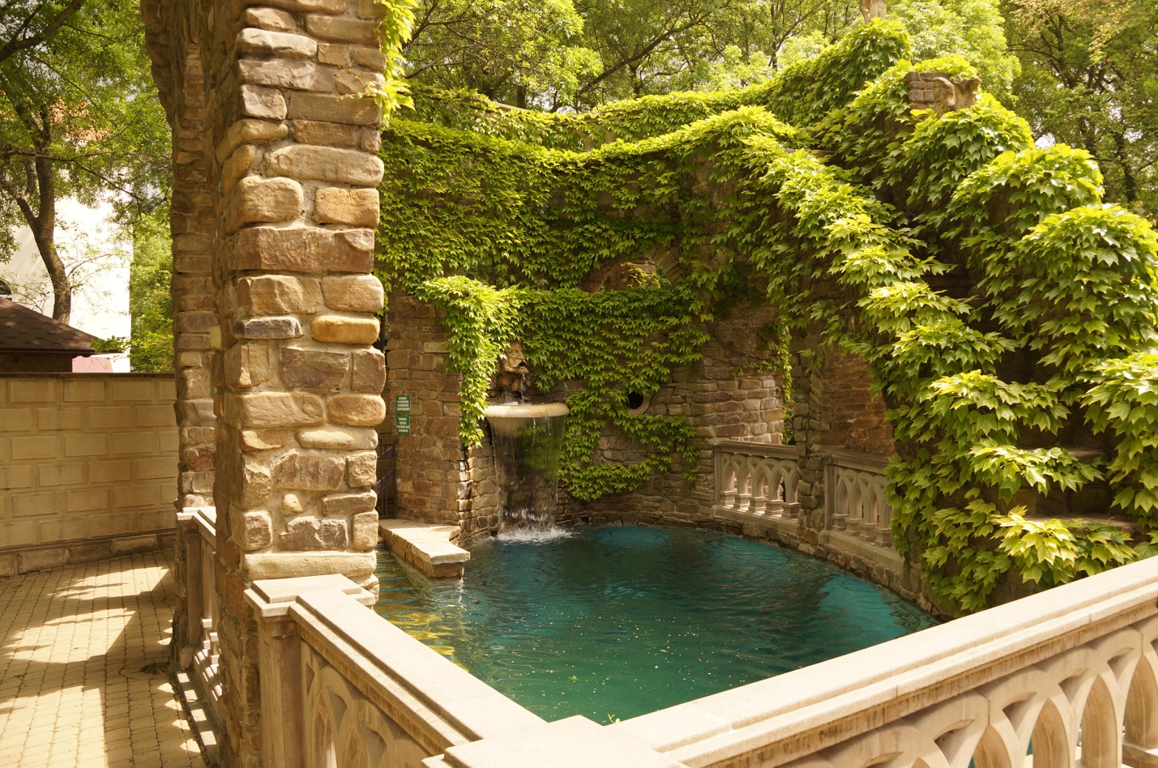 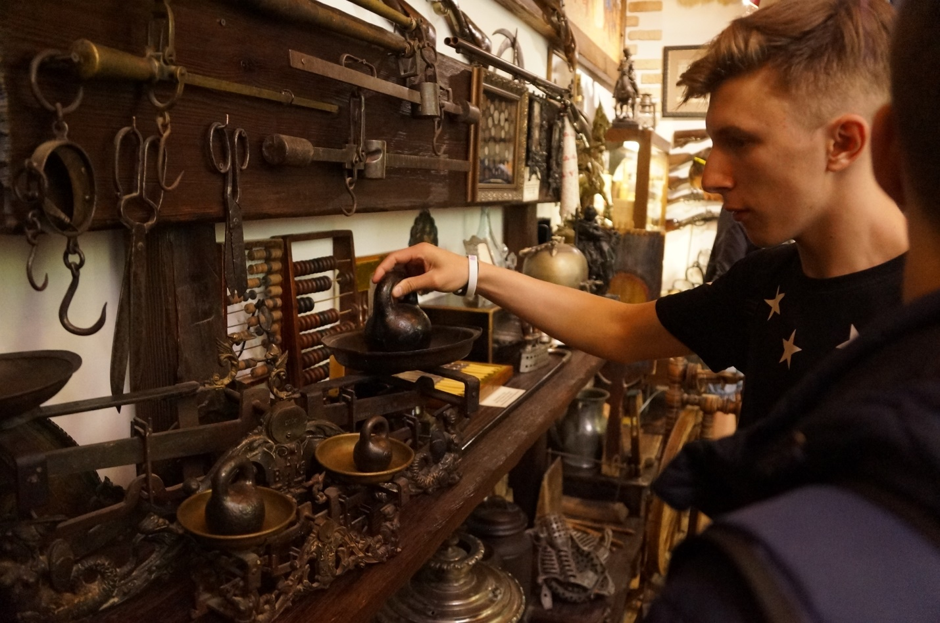 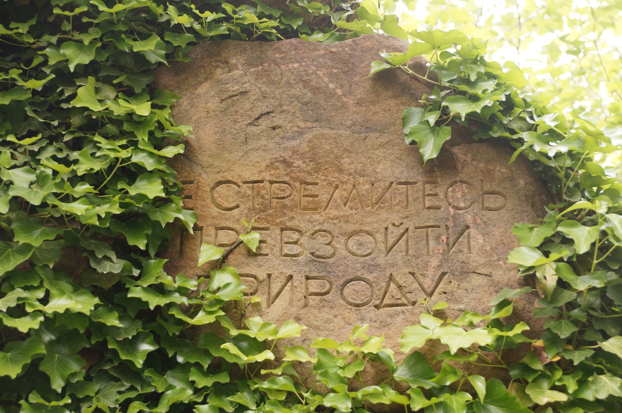 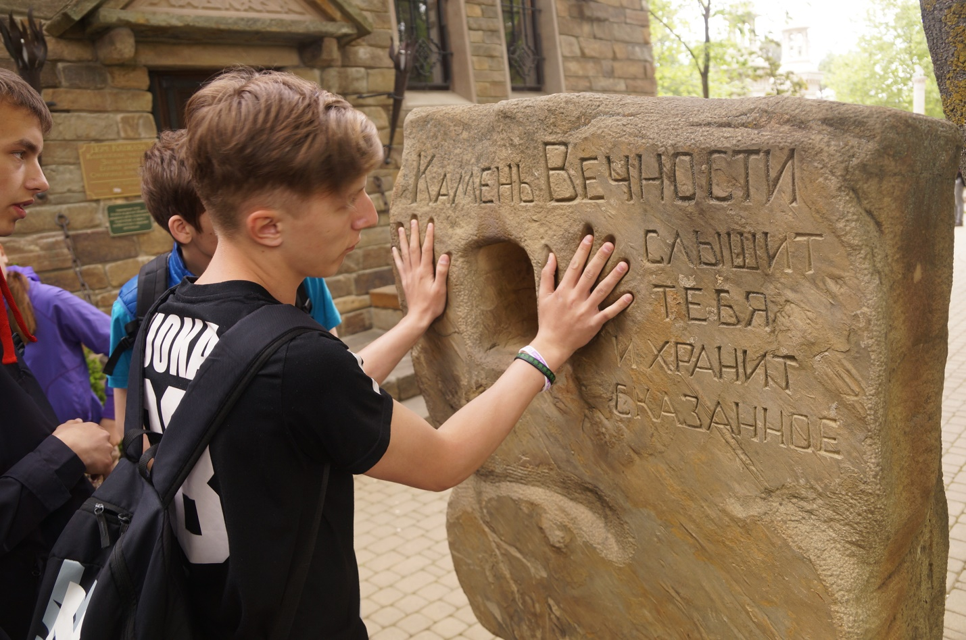 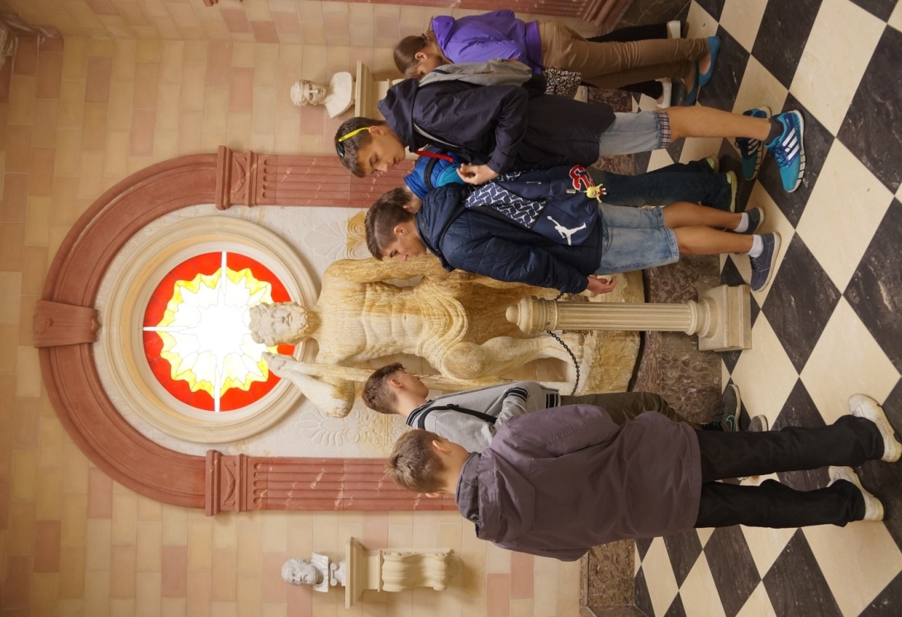 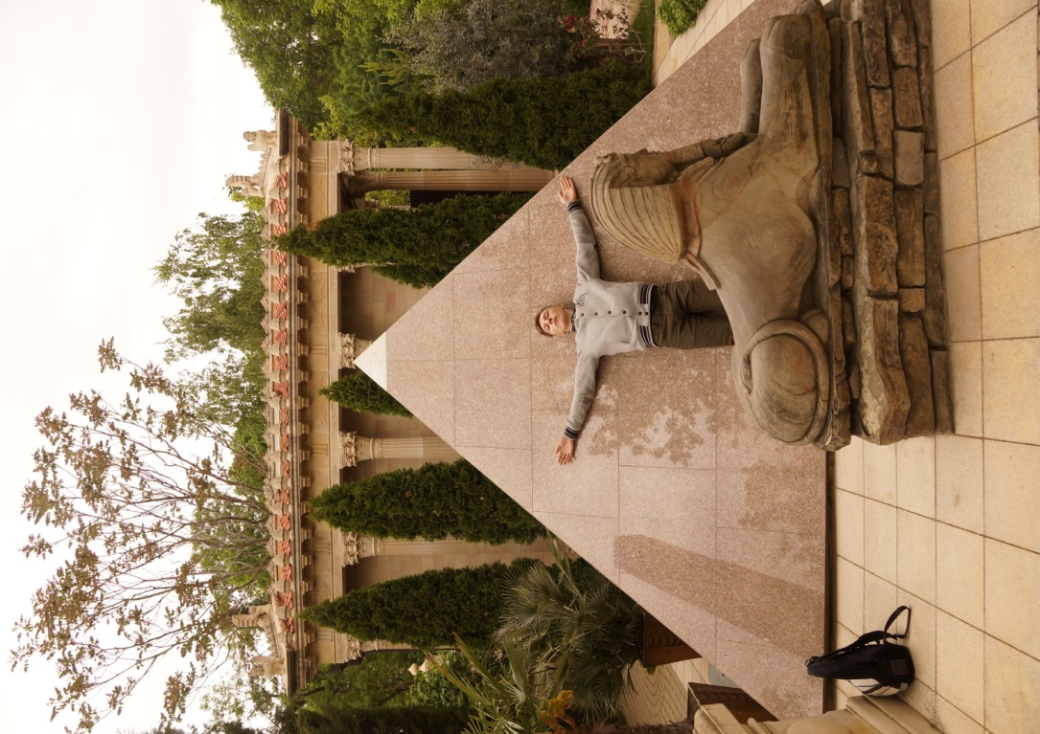

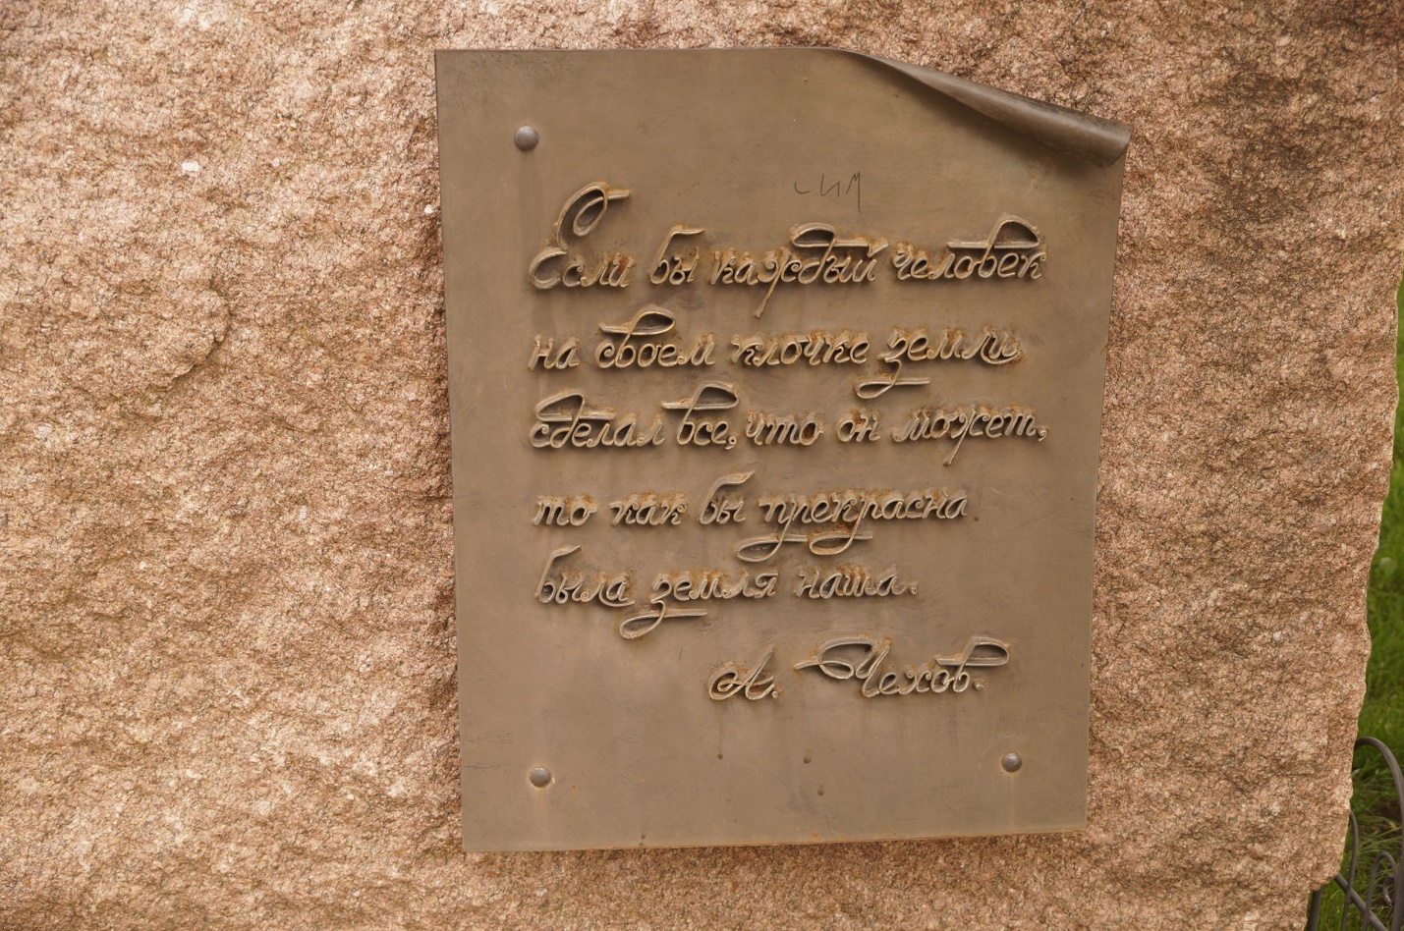4
44 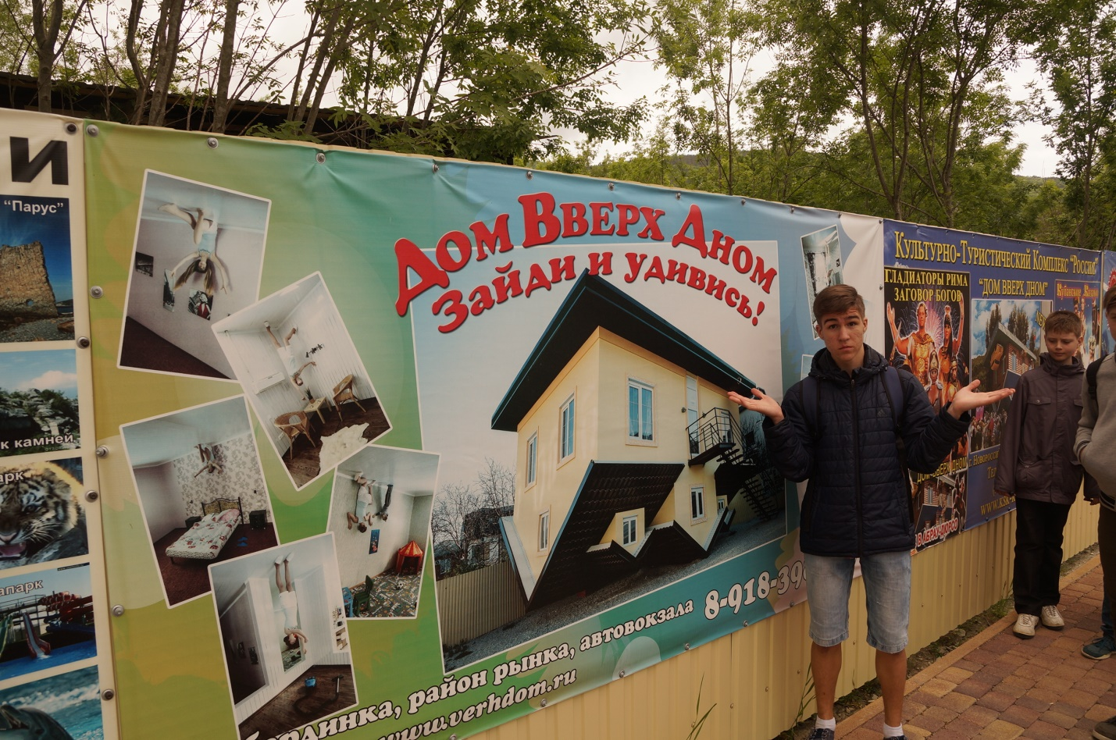

После этого мы вместе ездили в Анапу, хотели познакомиться с городом-лучшим детским курортом. Там нам посчастливилось попасть на фестиваль скульптур из песка.
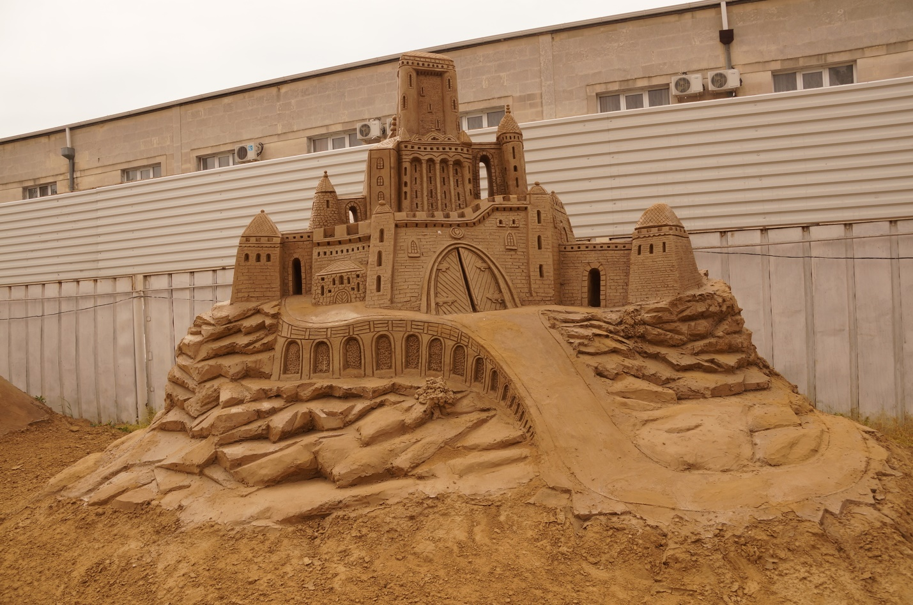

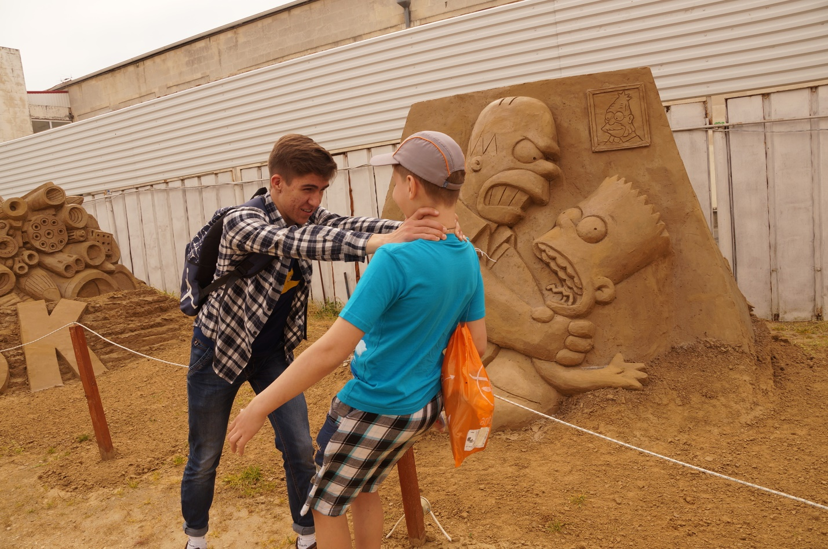
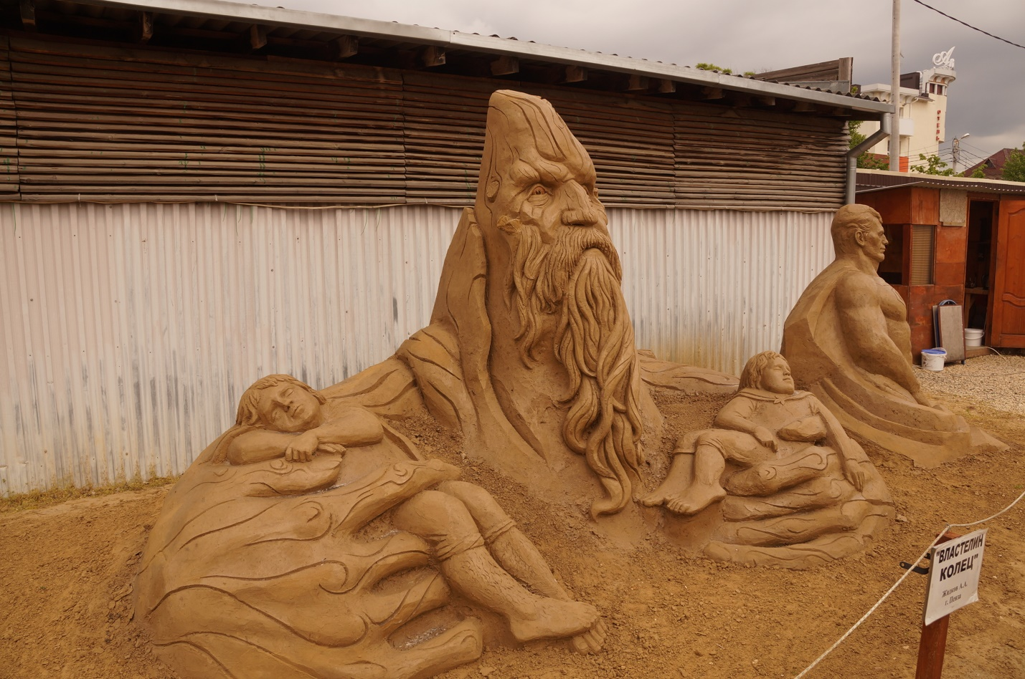

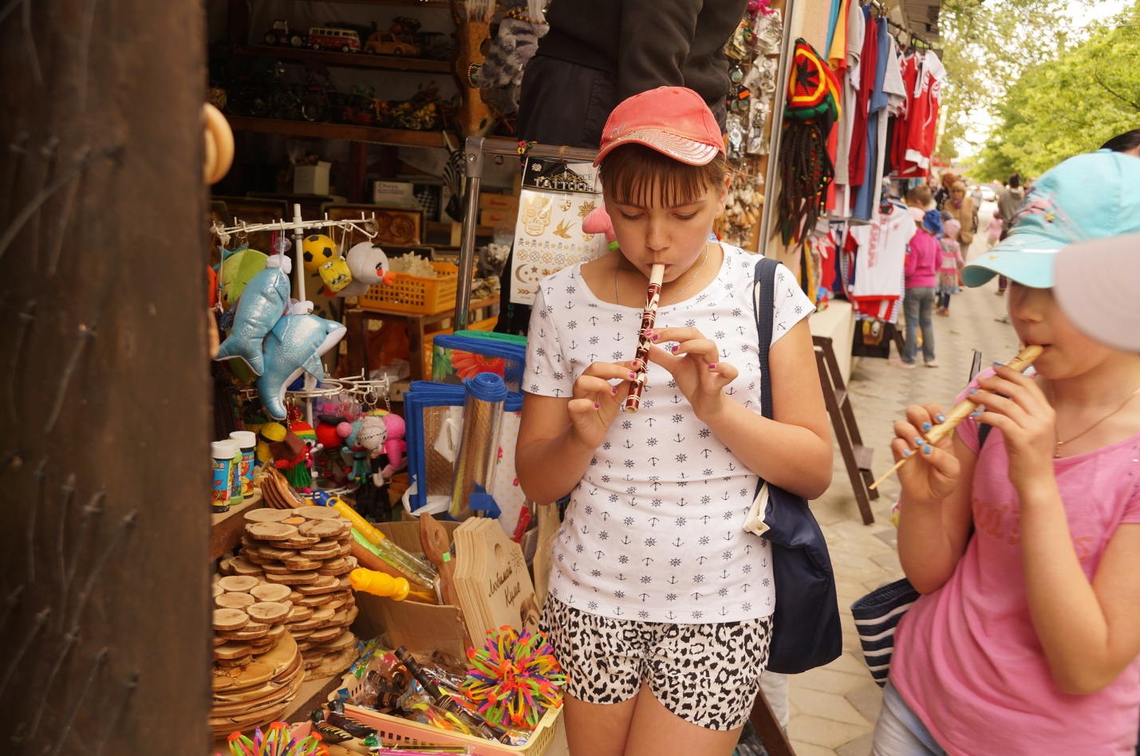

Поездка– сплочённость коллектива .О пользе командообразующих мероприятий нам очень хорошо известно. А что может объединить детей больше, чем совместная поездка на конкурс. Начало поездки 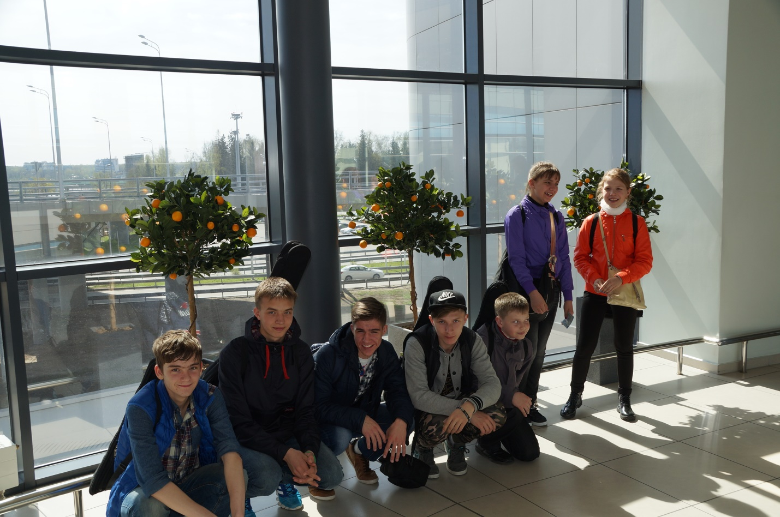
В конце поездки
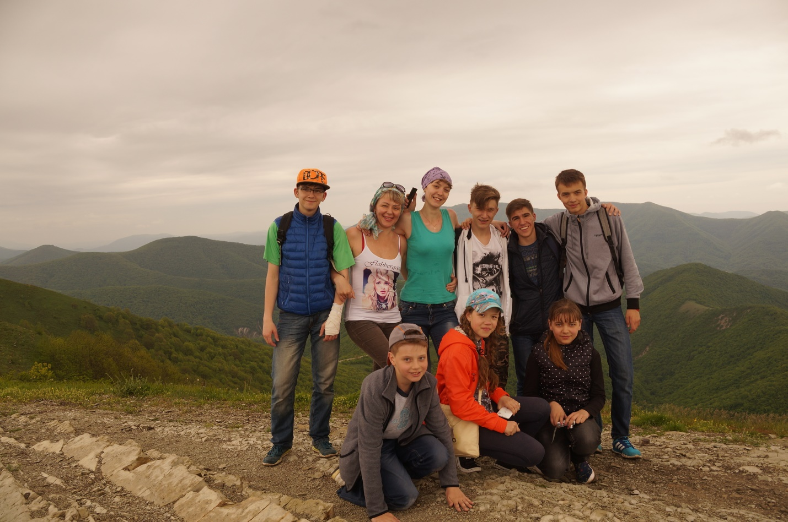

И ещё об одном хотелось бы сказать – о мотивации преподавателя! Ведь выступление учеников на конкурсе даёт возможность педагогу реально оценить результат своего труда - насколько правильно ты выбрал программу, насколько добросовестно подготовил детей, какое место ты занимаешь в мире соратников, коллег. Вот вам и здоровая самооценка! И ещё, поездка – это ведь сочетание командировки с мини-отпуском! Когда сохраняется заработная плата, а ты в это время имеешь возможность сменить обстановку, зарядиться новыми идеями, посетить мастер-классы, посетить новые города, интересные места!
